中国冰雪旅游竞争力
大数据报告

2016年1月

目 录
前言 1
一、冰雪旅游发展态势分析 2
（一）冰雪旅游大潮涌动 “冷资源”搅动“热经济” 2
（二）破解同质发展 构建特色品牌成趋势 2
（三）产业融合发展 “冰雪+”产业链不断完善 4
（四）区域协同发展 合力做大冰雪旅游蛋糕 4
（五）理念创新发展 积极探索“智慧旅游”“IP营销” 5
二、中国冰雪旅游网民消费热点 6
（一）网民关注热度地域分布 6
（二）游客体验分析 7
（三）十大热门冰雪旅游景区排行 8
（四）十大冰雪旅游美誉度排行 8
（五）游客最关注冰雪旅游项目分布 9
（六）十大最受欢迎滑雪场 10
（七）十大最受欢迎温泉度假村 11
（八）冰雪城市特色小吃排行 12
（九）十大创新冰雪玩法 13
三、中国十大冰雪旅游城市级目的地 14
（一）哈尔滨最受游客期待，东北城市核心竞争力升级 15
（二）长春发展均衡，冰雪旅游综合实力全面提升 16
（三）呼伦贝尔声誉最佳，民族风情打动游客 17
（四）张家口潜力迸发，冬奥带来绝佳发展契机 17
四、中国冰雪旅游十大营销事件 18
（一）整体营销特点分析 19
（二）典型营销事件分析 20

前言

2022年冬奥会申办成功，引爆中国“冰雪”经济发展商机，冰雪旅游被视为重点产业，迎来历史发展机遇。习近平总书记曾强调“冰天雪地也是金山银山”“三亿人参与冰雪运动”,坚定各地冰雪发展的信心。国务院《“十三五”旅游业发展规划》中将冰雪旅游作为重点项目，为发展冰雪经济指明了发展方向。国家旅游局积极致力于将“冰雪旅游”培育为著名国际旅游品牌，国家旅游局积极致力于将“冰雪旅游”培育为著名国际旅游品牌，李金早局长多次率团出境推介我国冰雪旅游。另外，国家旅游局联合国家体育总局发布《关于大力发展体育旅游的指导意见》，特别强调重点发展冰雪运动旅游，推动产业融合。地方层面，新疆、内蒙等多个省份在十三五规划中均特别对冰雪旅游发展做出规划，黑龙江、吉林分别出台推动冰雪产业发展的实施意见，积极落实国家冰雪发展规划。官方数据显示，当前已有30个省市推出冰雪产品，冰雪经济在地区发展中占据越来越重要的地位。各地区充分利用本地区特点，放大优势，突出特色，冰雪资源正在呈现一片火热朝天的局面。
人民网舆情监测室以互联网数据为基础，从我国冰雪旅游发展特点、网民消费热点、中国冰雪旅游城市、冰雪旅游营销事件等角度，对冰雪旅游进行全面、系统分析，力图全景展现我国冰雪旅游发展态势及趋向。同时，还建立中国冰雪旅游城市竞争力指标体系，对冰雪旅游城市的游客期待指数、美誉度、核心竞争力、城市影响力等维度进行量化剖析，通过数据展示不同城市冰雪旅游的发展特色及优势。

一、冰雪旅游发展态势分析

（一）冰雪旅游大潮涌动 “冷资源”搅动“热经济”

图：冰雪旅游媒体报道量与自媒体信息量走势
冰雪游发展近年来呈现一片火热的状态，2013年以来，冰雪旅游媒体报道和网民关注持续走高，整体舆情热度全面攀升，营造良好的舆论基础和市场空间。与之相对应的是，冰雪旅游为行业以及经济发展带来新的动力，冰雪旅游接待人数、冰雪旅游收入逐年走高，“冷资源”向“热经济”转变的大潮在全国涌动。特别是以东北地区为代表的冰雪资源富集区域，将冰雪经济的大战提升至战略高度，不少分析将冰雪旅游视为推动东北经济振兴的战略性支柱产业。黑龙江、吉林等省份出台专门文件进行部署，对包括冰雪旅游在内的冰雪经济进行科学谋划。当前效果已经初步显现。哈尔滨冰雪旅游产业占全市旅游产业半壁江山；内蒙古冬季旅游收入增长超过30%；吉林省冰雪旅游综合收入也已占到全年旅游综合收入的三分之一。

（二）破解同质发展 构建特色品牌成趋势
中国冬季冰雪旅游区域可以划分为东北片区、内蒙片区、西北片区、京津冀片区四大部分，每一区域依托当地资源区别发展，逐渐形成区域间的特色化、差异化，一定程度上破解当前冰雪旅游同质化问题。

表：各区域冰雪旅游网民评论高频词列表
区域 | 网民讨论高频词
东北 | 冰雕、雾凇、雪乡、哈尔滨、冰雪节、温泉、滑雪
西北 | 冰雪、乌鲁木齐、丝绸之路、冬博会、一带一路
内蒙 | 冰雪、那达慕、冰雪天路、骆驼、骑马、射箭
京津冀 | 滑雪、健康、冰灯、欢乐、鸟巢、冬奥、滑冰
对各区域网民评论进行词频分析可见，东北地区发展全面，冰雪自然景观、冰雪运动、温泉等旅游项目均有涉及。不过作为冰雪资源丰富、发展历程较早的区域，东北冰雪自然奇观、人文景观仍是关注焦点。西北地区以乌鲁木齐为代表，丝绸之路、“一带一路”等政策及文化内涵成为冰雪旅游发展重要着力点。内蒙民族风情是发展重点，冰雪那达慕、骆驼等词反映网民对民俗产品的喜爱。京津冀以北京和河北为主，北京、张家口联手举办冬奥会，运动、健康等理念深入人心。
此外，各个省市还依据本地特色积极塑造独具一格的品牌特色。如黑龙江“冰雪之冠”的品牌创业获得多方认可，品牌影响力与竞争力与日俱增；辽宁的冰雪、温泉、年味品牌对冰雪游客形成强大吸引；还有北京的“欢乐冰雪”、河北的“健康、运动”、内蒙古的“冰雪天路”等。这些旅游品牌的成功塑造，成为了各地冰雪旅游的灵魂与核心，为当地冰雪旅游发展提供强劲动力。

（三）产业融合发展 “冰雪+”产业链不断完善

图：“冰雪+”各个战略方向热度雷达图
当前环境下的冰雪旅游不再局限于单一的旅游观光，为增加经济带动作用，集多产业融合发展的“冰雪+”战略正在成为新的趋势。中国旅游进入重创意、重内容、重体验的阶段，冰雪+度假、冰雪+文化、冰雪+体育等发展模式受到广泛重视，冰雪旅游产业链条逐步延伸。如吉林提出要着力打造包括冰雪休闲度假、冰雪温泉养生、冰雪观光体验和冰雪民俗史迹在内的冰雪旅游产品体系。京津冀依托冬奥平台，建设冰雪体育休闲基地，充分将冰雪旅游与体育项目结合。
当前“冰雪+”战略主要集中在观光体验、度假休闲、民俗文化、体育运动、温泉养生等5个方面，通过统计媒体报道量和网民讨论量，分析不同发展方向的舆论热度可见，除了传统的观光体验项目，体育运动和温泉养生两方面的冰雪旅游项目开发相对充分，民俗文化是各地区重点开发方向，不过当前在冰雪旅游产业链条中的比重还相对较小。

（四）区域协同发展 合力做大冰雪旅游蛋糕
为避免同质化竞争，促进冰雪旅游产业做大做强，做大市场蛋糕，当前冰雪旅游发展突破行政区划的限制，形成区域协同发展形式。去年12月，中国冰雪旅游推广联盟成立，致力于加强冰雪旅游市场合作开发，共享发展经验，培育客户群体，推动实现中国冰雪旅游产业的转型升级，促进中国冬季旅游市场的可持续发展。京津冀地区的冰雪旅游合作更早一步，三地在协同发展的框架下，已经开展密切合作，规划打造京北生态（冰雪）旅游圈，并于今冬整合区域内众多冰雪旅游资源，联合推出京北冰雪旅游季系列活动。

（五）理念创新发展 积极探索“智慧旅游”“IP营销”
随着去年国务院政府工作报告提出“互联网+”行动，以及国务院印发《促进大数据发展行动纲要》，互联网+、大数据等概念成为国家战略发展方向，各行业产业升级、创新发展迎来前所未有的机遇与挑战。冰雪旅游行业当然不例外，不少冰雪旅游大省积极抓住国家战略发展机遇，以“智慧旅游”为发展目标，推动冰雪旅游融入互联网+、大数据的发展浪潮中。如黑龙江旅游局出台《黑龙江省“互联网+旅游”行动计划》，将亚布力滑雪度假区、冰雪大世界、雪博会等作为冰雪旅游“互联网+”发展重点。新疆冬博会期间借助“互联网+”全面展示新疆冰雪旅游。内蒙古旅游局与互联网旅游企业达成战略合作协议，基于“互联网+”推动内蒙古冰雪游等优质旅游资源的网络营销和目的地品牌打造。
在互联网发展浪潮中，“大IP”概念成在资本市场火爆兴起，这一概念逐步由影视、IT领域扩散开来，部分地区探索将其与冰雪旅游融合，开辟出新的营销宣传方式。天津卫视打造首档明星滑雪真人秀《冰雪奇迹》，在普及冰雪运动、吸引冰雪旅游方面产生极佳宣传效果。另外，北京卫视打造、张艺谋执导首档明星冰舞竞技真人秀《跨界冰雪王》也即将上线。专家将这一形式称为打造“冰雪IP”。此前综艺节目《爸爸去哪儿》将雪乡作为最后一站，为“去东北看雪”带来良好的示范效应。这种利用电视传媒、明星效应等途径塑造“冰雪IP”的方式，为冰雪旅游营销发展提供新的方向和思路。

二、中国冰雪旅游网民消费热点

（一）网民关注热度地域分布
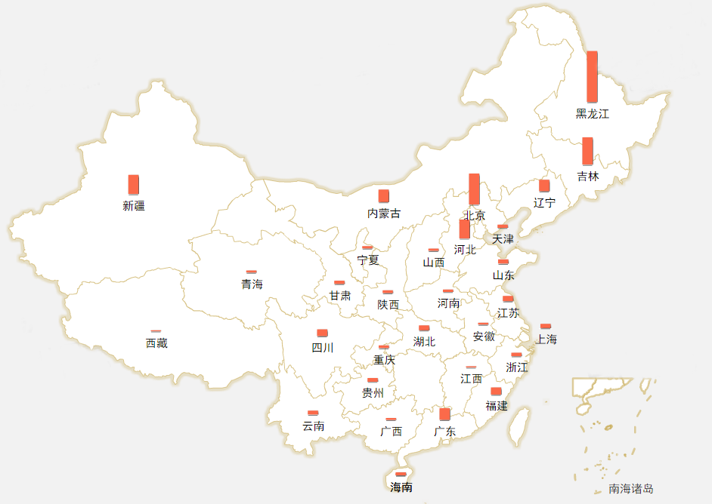
图：各省份冰雪旅游舆情热度分布
冰雪旅游在全国范围都开花结果，东北老牌冰雪旅游大省优势持续保持，新疆、内蒙、京津冀等地区资源优势逐步显现，广东、四川、福建等南方省份亦积极搭乘此次冰雪浪潮，在资源困乏的情况下开辟特色冰雪旅游景点，深圳世界之窗冰雪节和四川瓦屋山冰雪节已经初具品牌。不过需要注意，青海、甘肃、宁夏、陕西、山东等北方省份，冰雪旅游发展相对滞后，这些省份尽管处于降雪区域，资源优势却不明显，需进一步挖掘当地文化内涵，开辟特色冰雪景观，形成独特吸引力，抓住冰雪旅游发展机遇，破解旅游“冬闲”难题。

（二）游客体验分析
图：游客情绪性评论词频分析

图：游客体验正负倾向占比
通过对OTA网站游客评价进行词频分析，可以看出游客对于冰雪城市、冰雪景点、游玩项目、游玩方式、游玩体验讨论热度较高。对游客体验进一步细分，游客对冰雪旅游的评价以正面为主，词频分析中“开心”“最好”等正面情绪词汇占比较高。
负面评价主要集中于门票物价、客流状况、景区管理、景点景色等方面，游客对门票物价的投诉，一方面可能是对景区物价超过市价太多感到不满，一方面也可能是因为景区游乐项目组合不当、数量较少而引发“不值门票”的抱怨，相关部门可在加强对景区商家经营的监管和推动景区建设完善两方面作出改进。客流状况方面，冰雪景区承载力有限，过多的客流可能会造成滑雪、滑冰场地拥挤，影响游客体验。景区管理方面，主要是对景区游客秩序以及景区卫生方面的投诉。

（三）十大热门冰雪旅游景区排行
表：热门冰雪旅游景区排行榜
排名 | 景区 | 热度
1 | 哈尔滨冰雪大世界 | 92.3
2 | 长白山景区 | 91.9
3 | 天山天池风景名胜区 | 87.6
4 | 阿尔山国家森林公园 | 87.2
5 | 亚布力滑雪旅游度假区 | 82.7
6 | 雪乡 | 82.5
7 | 太阳岛风景区 | 81.2
8 | 漠河北极村旅游区 | 79.9
9 | 雾凇岛 | 79.6
10 | 满洲里中俄边境旅游区 | 76.7
监测时段：2016.10.1—2016.12.29（考虑对比统一性，仅监测冬季时段旅游数据，下同）
计算公式：热度=OTA网站评论量*0.5+OTA网站产品数量*0.25+网民讨论量*0.25（加权后进行归一化计算）
老牌冰雪旅游景区哈尔滨冰雪大世界热度榜夺魁，不过，长白山与其差距微小，其余景区热度也均趋近。满洲里中俄边境旅游区挤入榜单，中俄边境旅游、内蒙民俗越来越受消费者关注。
从地域分布来看，多数热门景点位于东北地区，分布较为集中。其中以黑龙江为最，达到5个，不愧“冰雪之冠”名号。

（四）十大最美誉冰雪旅游景区排行
表：冰雪旅游景区美誉度排行榜
排名 | 景区 | 美誉度
1 | 雾凇岛 | 91.0
2 | 漠河北极村旅游区 | 90.8
3 | 长白山景区 | 90.7
4 | 冰雪大世界 | 89.7
5 | 长春净月潭森林公园 | 89.0
6 | 亚布力滑雪旅游度假区 | 87.3
7 | 天山天池风景名胜区 | 87.1
8 | 太阳岛景区 | 86.3
9 | 密苑云顶乐园 | 85.8
10 | 查干湖旅游度假区 | 85.7
计算公式：美誉度=网民好评度*0.5+OTA网站评分*0.5（加权后进行归一化计算）

图：十大热门冰雪景点类别分布
根据网民评价情感倾向以及OTA游客景点评分综合分析，雾凇岛、北极村等以展示壮丽自然冰雪风光的景区获得更高的美誉度，排行榜前十位中，以展示壮丽冰雪自然风光为主的景区多达六个，占据整个榜单的60%，自然冰雪景观更容易俘获网民的心。
相应的，以冰雪体育、冰雪乐园、民俗人文为主题的景区上榜较少，还需进一步开发建设，提升服务水平，改善景区声誉。

（五）游客最关注冰雪旅游项目分布

图：游客关注冰雪旅游项目分布
滑雪滑冰、温泉以及冰雪雕刻是最吸引游客的三大冰雪旅游项目，占比超过80%，可以看出，游客在冰雪旅游过程中更喜欢运动和养生休闲。
同时，也看出相比单一的冰雪观赏类项目，能够参与其中的旅游项目对游客更具吸引力，这提示冰雪景区在依托原有资源的基础上，可开发更多参与式、体验类旅游项目。

（六）十大最受欢迎滑雪场

图：最受游客欢迎滑雪场排行榜
计算公式：热度=网民讨论量*0.25+OTA网站评论数*0.5+OTA网站评分*0.25（加权后归一化计算）

图：部分滑雪场热度影响因素分布图

崇礼万龙滑雪场在冬奥会的带动下登热度榜首，长白山滑雪场、亚布力滑雪场紧随其后。崇礼、亚布力、长白山是中国顶级滑雪运动基地，场地专业性、游客容纳量、交通便捷度等方面相较其他滑雪场优势明显。另外，丝绸之路滑雪场、白云国际滑雪场等新疆地域滑雪场上榜，地域文化特色对游客吸引力逐步显现。

（七）十大最受欢迎温泉度假村

图：最受游客欢迎温泉度假村排行榜
计算公式：热度=网民讨论量*0.25+OTA网站评论数*0.5+OTA网站评分*0.25（加权后归一化计算）

图：温泉度假区热度影响因素分布
温泉养生理念传播广泛，各省市高度重视雪地温泉的发展，吉林“冰雪旅游+温泉”已经成为多市发展战略，长白山天然温泉与雾凇奇景融合一处，“泡温泉、看雾凇”对游客产生巨大吸引力。北京凤山温泉依托便利交通和背靠一线城市巨大市场，夺得次席。阿尔山温泉有“圣水”之称，号称对几十种慢性病具有上佳疗效，击中游客痛点。亚布力新近开辟温泉景点即冲进热度榜单，一方面源于刚开业密集宣传，另一方面依靠滑雪项目对游客引流。综合来看，交通便捷度、文化内涵、周边景色、营销宣传等是温泉度假区热度的主要影响因素。

（八）冰雪城市特色小吃排行
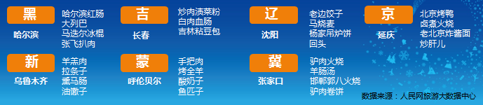
图：重点冰雪城市美食列表

图：游客关注冰雪城市特色小吃热度排行
计算公式：热度=媒体报道*0.4+微博*0.15+微信*0.3+论坛*0.075+博客*0.075（加权后归一化计算）

民以食为天，旅游中不可或缺的是当地美食，观察各个冰雪城市美食排行，多数已经是闻名全国的特色小吃，游客到当地必然得先寻找正宗口味一尝。在冰雪城市热门小吃排行榜前十位中，哈尔滨和北京的美食上榜数量最多。

（九）十大创新冰雪玩法

图：游客冰雪旅游创新玩法排行榜
计算公式：热度=媒体报道*0.4+微博*0.15+微信*0.3+论坛*0.075+博客*0.075（加权后归一化计算）

创新是近年来热门词汇，冰雪旅游领域亦不例外，游客或者景区脑洞大开，开辟出令人惊讶赞叹的冰雪新玩法。雪地餐饮花样最多也最受游客喜爱，雪地烧烤、雪地火锅、雪地咖啡、雪地啤酒，冰与火之间带给游客巨大刺激，同时，也看出吃货才是游客最大“本色”。另外，极冷之地反而激发游客创作灵感，泼水成冰、雪地脚步作画等为冰雪平添一份浪漫。而雪地裸奔、雪地冰浴等挑战极限的行为，彰显“真的勇士”的热血，不过需要提醒谨慎挑战、安全第一。

三、中国十大冰雪旅游城市级目的地
中国冰雪旅游城市目的地排行榜 旅游大数据中心
城市 | 省份 | 地域 | 游客期待指数 | 美誉度 | 核心竞争力 | 传播影响力 | 总分
哈尔滨 | 黑龙江 | 东北 | 97.3 | 91.5 | 95.3 | 89.2 | 93.3
长春 | 吉林 | 东北 | 93.7 | 89.9 | 90.1 | 85.8 | 89.9
张家口 | 河北 | 京津冀 | 85.8 | 88.4 | 90.5 | 93.1 | 89.5
沈阳 | 辽宁 | 东北 | 83.2 | 90.3 | 88.8 | 86.2 | 87.1
呼伦贝尔 | 内蒙古 | 内蒙 | 86.3 | 94.1 | 87.4 | 78.5 | 86.6
乌鲁木齐 | 新疆 | 西北 | 87.3 | 89 | 89.3 | 76.5 | 85.5
吉林 | 吉林 | 东北 | 84.1 | 90.3 | 86.6 | 72.3 | 83.3
牡丹江 | 黑龙江 | 东北 | 87.2 | 88.4 | 78.3 | 76.4 | 82.6
伊春 | 黑龙江 | 东北 | 80.2 | 89.1 | 80.3 | 73.2 | 80.7
延庆 | 北京 | 京津冀 | 77.5 | 87.5 | 72.1 | 81.4 | 79.6

【注：计算公式：总分=游客期待指数*0.25+美誉度*0.25+核心竞争力*0.25+传播影响力*0.25
说明:中国冰雪旅游城市竞争力指数由核心竞争力、美誉度、游客期待指数、传播影响力等四个维度加权归一化求得。核心竞争力主要考察冰雪资源数量及质量、OTA网站相关产品保有量，衡量当地冰雪旅游丰富程度和开发水平；美誉度主要考量网民评价情感倾向以及OTA网站相关景点得分，考量城市冰雪旅游声誉；游客期待指数包含网民主动搜索、论坛讨论数、OTA网站评论数三方面，用以衡量城市冰雪旅游吸引力；传播影响力考量境内媒体报道量和
其中，部分指标为客观指标，直接通过数据统计得出；部分指标为主观指标，通过人民网舆情分析师对相关媒体报道、网民评论进行科学抽样和内容分析后，还原为可统计量最终得出。
】

（一）哈尔滨最受游客期待，东北城市核心竞争力升级

图：哈尔滨冰雪旅游城市竞争力各维度雷达图
作为闻名全国乃至于世界的“冰城”，哈尔滨不出意料高居榜首，坐拥中国最负盛名的冰雪大世界乐园和冰雪旅游节，哈尔滨堪称黑龙江冰雪旅游的“冠上明珠”。同时，哈尔滨在在游客期待指数方面远超其他城市，潜在游客更愿意将哈尔滨作为冰雪旅游的城市目的地。近几年，哈尔滨利用各种资源，集中打造推出哈尔滨冰雪大世界、太阳岛雪博会、冰灯艺术博览会、伏尔加庄园等一批权重冰雪旅游产品，并借助各种营销平台，精准营销，强势策划精品旅游线路，成功打造哈尔滨冰雪旅游品牌，对游客产生强大吸引力。
另外，东北多座城市上榜，延续传统冰雪旅游优势地位。这些城市在冰雪资源丰富的基础上，进一步创新发展，提升城市冰雪核心竞争力。如沈阳打造旅游特色，围绕冰雪运动、冰雪温泉和关东民俗全面打造冰雪嘉年华。伊春依托大兴安岭，打造林都雪原旅游品牌。为冰雪旅游注入新的发展动力，带动城市旅游产业升级发展。

（二）长春发展均衡，冰雪旅游综合实力全面提升

图：哈尔滨冰雪旅游城市竞争力各维度雷达图
在东北冰雪城市群的竞争中，长春逐渐显露实力，紧追哈尔滨跃居排行榜第二位。且在各个分项的指标评估中，长春发展均衡，无明显短板，游客期待指数和核心竞争力仅次于哈尔滨，美誉度和传播影响力也都居于前五。长春在吉林省整体规划之下，重点打造以冰雪度假、冰雪观光、冰雪养生、冰雪民俗为核心的冰雪旅游产品体系，努力把长春建成东北亚区域重要的冰雪旅游体验中心、冰雪运动培训中心、冰雪装备制造中心。同时，长春冰雪旅游发展积极践行大众化、接地气的理念，将观光度假作为发展核心，并落实全域旅游理念，从田园冰雪旅游入手，发动广大农民参与到长春冰雪旅游大开发中来，让广大民众在冰雪旅游中都得到实惠，获得舆论广泛好评。

（三）呼伦贝尔声誉最佳，民族风情打动游客

图：哈尔滨冰雪旅游城市竞争力各维度雷达图
冬季曾一度成为呼伦贝尔旅游发展的困境，冰雪旅游带来破局的大好机遇。面对东北、西北传统冰雪旅游目的地的强势包围，呼和浩特深入挖掘独具特色的民族风情和民族文化，差异化发展“冰雪+民族风情”的冰雪旅游模式，受到游客追捧，冰雪旅游美誉度指数达到榜单最高。近年来，呼伦贝尔市连续多年推出了与蒙古族风情相结合的冰雪那达慕，与鄂温克、达斡尔族风情相结合的驯鹿冰雪旅游节、冬捕节，与鄂伦春、俄罗斯风情相结合的冰雪童话节、冰雪圣诞旅游节等。冰雪旅游有力完善呼和浩特旅游产业链条，“草原+雪原”带动呼和浩特走向全季旅游。

（四）张家口潜力迸发，冬奥带来绝佳发展契机

图：哈尔滨冰雪旅游城市竞争力各维度雷达图
联合北京获得2022冬奥会举办权，张家口迎来冰雪旅游发展迎来新契机。在迎接冬奥的过程中，张家口冰雪运动场地、基础设施等方面建设日臻完善，冰雪旅游竞争力不断提升，核心竞争力指数仅次于哈尔滨，传播影响力指数达到最大。面对历史机遇，张家口迸发出巨大的冰雪旅游发展潜力。在“健康河北 欢乐冰雪”的整体概念下，张家口作为河北冰雪旅游的领头羊，已建成多个功能齐全、各具特色的滑雪场，一面打造国际顶级专业滑雪大赛中心，一面积极推动全民“上冰雪”工程。在冰雪体育带动下，张家口冰雪旅游产业发展迅猛，今年春节期间旅游收入超过4亿；元旦期间，崇礼万龙滑雪场接待游客23万，门票收入1633万，同比增长33%。张家口正在朝冰雪体育发展中心、国际冰雪旅游名城逐步迈进。

四、中国冰雪旅游十大营销事件
中国冰雪旅游营销事件排行榜 旅游大数据中心
营销事件 | 地域 | 舆论声量 | 美誉度 | 创新指数 |  | 总分
哈尔滨国际冰雪节 | 黑龙江 | 97 | 89 | 88 | 91.9
黑龙江省全民冰雪活动日 | 黑龙江 | 91 | 87 | 88 | 88.9
长春净月潭瓦萨国际滑雪节 | 吉林 | 83 | 88 | 93 | 87.5
鸟巢欢乐冰雪季 | 北京 | 85 | 91 | 85 | 86.8
黑龙江大型冰雪旅游直播show | 黑龙江 | 82 | 88 | 91 | 86.5
中国•吉林国际雾凇冰雪节 | 吉林 | 81 | 90 | 86 | 85.2
查干湖冬捕旅游节 | 吉林 | 86 | 90 | 83 | 86.3
“冰雪天路”探寻之旅 | 内蒙 | 75 | 89 | 89 | 83.4
内蒙古冰雪那达慕 | 内蒙 | 78 | 88 | 83 | 82.5
中国新疆冰雪旅游节暨冬季旅游产业博览会 | 新疆 | 75 | 86 | 81 | 80.1

【注：计算公式：总分=舆论声量*0.4+美誉度*0.3+创新指数*0.3
说明：中国冰雪旅游营销事件影响力指数有舆论声量、美誉度、创新指数三个维度加权归一化求得。舆论声量由自媒体平台信息量和媒体提及量组成，衡量营销传播效果；美誉度包含网民评价和媒体评价，衡量营销活动对景区的形象塑造作用；创新指数主要考量营销活动中新媒体传播手段应用、特色活动举办等方面。其中，部分指标为客观指标，直接通过数据统计得出；部分指标为主观指标，通过人民网舆情分析师对相关媒体报道、网民评论进行科学抽样和内容分析后，还原为可统计量最终得出。】

（一）整体营销特点分析
1.节庆营销打造旅游品牌
举办冰雪旅游文化节是各地提高自身知名度和吸引力的主要途径，不少冰雪节已经成为当地重要的冰雪旅游品牌。如哈尔滨冰雪节作为中国第一个以冰雪为载体的节庆，每年广受游客追捧，哈尔滨已俨然成为冰雪世界的代名词；吉林国际雾凇冰雪节成为欣赏冰雪奇观不二之选；鸟巢冰雪季已经与大众运动、全民欢乐的概念紧密联系。
2.新媒体应用迎合传播趋势
在旅游营销过程中，新媒体应用成为普遍趋势，为冰雪旅游宣传注入新的活力。微博、微信已成为标配，为受众提供节庆最新信息，与网民及时进行互动。短视频、直播等形象化传播带来全新传播体验，受到越来越多的应用。黑龙江推出大型冰雪旅游直播show活动，全方位向网民展示黑龙江不同城市的冰雪景色，吸引舆论聚焦；内蒙古“冰雪天路”摄影之旅与秒拍合作，全程带领网友感受雪域草原的震撼。
3.文化内涵赋予冰雪灵魂
在越过赏冰玩雪的原始娱乐水平之后，各地均重视对当地文化内涵的挖掘，为冰雪赋予独特灵魂，提升旅游品位，增强景区吸引力。内蒙古融合历史悠久的那达慕大会，创办冰雪那达慕，提升冰雪娱乐的内涵。辽宁“嬉冰雪泡温泉到辽宁过大年”的宣传主题，将冰雪旅游与东北大年的火红气氛相结合，对游客构成极强的吸引力。
4.面向国际扩大影响力
国内冰雪旅游宣传营销越来越注重国际影响力，通过节庆、博览会等营销手段，确立城市在国际冰雪旅游中的地位。如哈尔滨国际冰雪节通过三十几年的经营，确立世界四大冰雪节的地位，哈尔滨也由此成为国际冰雪名城。长春瓦萨国际滑雪节今年提升迅速，借助世界著名越野滑雪品牌“瓦萨”，将长春滑雪代入国际视野。另外一边，新疆举办冬季旅游产业博览会，吸引丝绸之路沿线国家、城市及北欧多国赴会，成为新疆重要的“引进来”营销手段。

（二）典型营销事件分析
1.哈尔滨强势推广舆论声量不断走高
冰雪城市普遍以冰雪节作为营销推广、品牌塑造的重要途径，舆论传播量决定着节庆宣传的范围和效果。哈尔滨冰雪节以其悠久的历史、强大的品牌效应、丰富的节庆内容吸引着世界媒体和网民的目光，实现舆论声量的最大化，在自媒体讨论量、媒体提及量、网民搜索指数方面远超其他节庆活动。国内方面，人民日报、新华社、人民网、新华网、中新网等主流纸媒、网媒全程跟踪，连续刊发多篇报道，央视多个频道派出栏目组进行专门报道。国外方面，美联社、英国路透社、日本共同社及《读卖新闻》、俄罗斯全国广播公司、韩国广播公司KBS等国际主流媒体主动申请报道，助力哈尔滨冰雪节扩大国际声量。另外，其百度搜索指数连续多年维持高位，且不断成上涨趋势，反映哈尔滨冰雪在网民群体中亦产生巨大影响。

图：哈尔滨冰雪节搜索指数走势

2.净月潭理念创新推动综合影响力蹿升
营销活动的理念和手段创新，能够为旅游景区乃至城市注入活力，带来新的发展机遇。在冰雪资源扎堆的东北，旅游同质化现象严重，理念创新尤为重要。长春净月潭瓦萨国际滑雪节创新指数高居冰雪营销事件排行榜首位。处于冰雪资源扎堆的东北，净月潭瓦萨国际滑雪节正式加入世界上规模最大、级别最高的长距离越野滑雪运动组织罗佩特（Worldloppet），专业越野滑雪运动成为引领冰雪旅游的核心元素。活动期间，国际雪联越野滑雪赛、中国瓦萨50公里、蓝莓瓦萨25公里、学生滑雪、瓦萨娱乐滑雪等多个比赛项目相继展开，成为30多个国家的顶级运动员齐聚的冰雪运动盛事。同时召开国际冰雪产业博览会、国际服务外包产业年会暨服务外包人才论坛，进一步扩展活动国际视野。“冰雪天使”评选活动作为中国瓦萨国际滑雪节的主打品牌，为整个活动增加靓丽颜色。
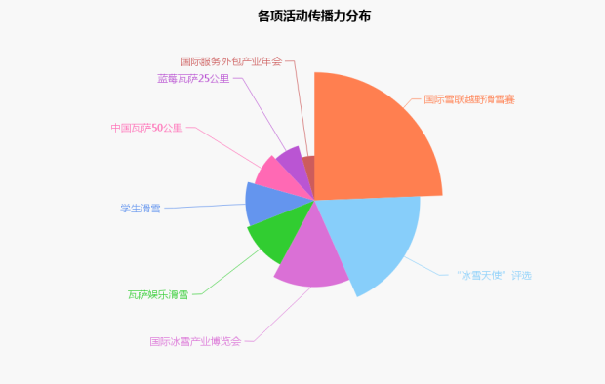
图：长春净月潭瓦萨国际滑雪节各子活动舆论传播贡献力分布

3.鸟巢欢乐来袭广受民众推崇
活动主题统领整个营销事件，主题是否打动受众是营销互动成败的关键。北京推出“鸟巢欢乐冰雪季”，定位大众化、娱乐化、惠民化，获得市民广泛推崇，活动达到极高美誉度。经过多年培育和打造，鸟巢欢乐冰雪季已成为中国和北京市冬季具有代表性的休闲体育文化品牌项目之一，吸引北京市民积极参与、体验冰雪运动，成为推动3亿人“上冰雪”的重要阵地，更成为冬奥运动项目普及与推广的重要载体。同时，欢乐冰雪季期间推出雪雕DIY体验项目，为市民带来体验冰雪创作乐趣的机会。另外，“跟着冠军来滑雪”为主题的公益活动以及全国12岁以下少年儿童免门票开放等作为，充分彰显鸟巢冰雪的公益性、惠民性，赢得娱乐广泛好评。
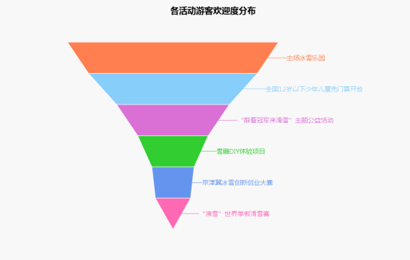
图：鸟巢冰雪季个子项活动游客欢迎度分布

人民网是人民日报建设的大型网上信息交互平台，是国家重点新闻网站的排头兵，也是国际互联网上最大的综合性网络媒体之一。人民网在全国31省份设立频道，在全球12个国家或地区设立分支机构。人民网相继推出了人民旅游盛典、旅游3.15投诉平台等业内有影响力的品牌活动和栏目。人民网旅游频道已经与国家旅游局共同搭建了“中国旅游新媒体宣传推广平台”，承担了国家旅游局重大活动报道任务。
人民网旅游大数据中心通过整合旅游行业大数据资源，建立大数据分析平台和理论体系，为旅游目的地提供品牌声誉危机管理、品牌形象精准定位、全媒体宣传营销及营销效果评估等工作，助力中国旅游品牌形象提升。

联系人：杨波 李阳
联系方式：15810180944 18510247897 010-65363202
地址：北京市朝阳区金台西路2号人民日报社新媒体大厦17层

